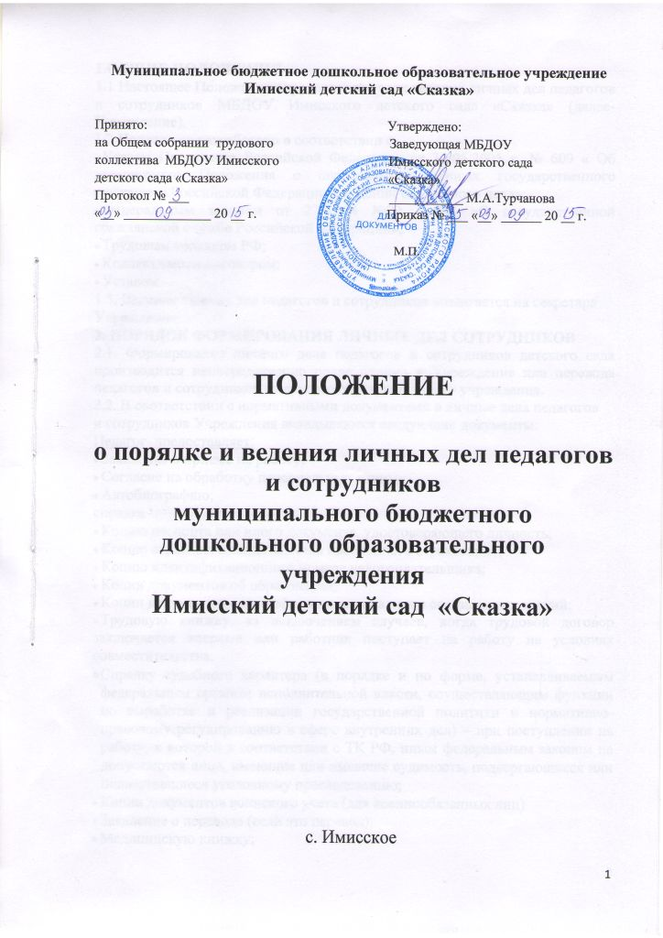

1.ОБЩИЕ ПОЛОЖЕНИЯ
1.1 Настоящее Положение определяет порядок ведения личных дел педагогов и сотрудников МБДОУ Имисского детского сада «Сказка» (далее- Учреждение).
1.2 Положение разработано в соответствии с:
• Указом Президента Российской Федерации от 30.05.2005 г. № 609 « Об утверждении Положения о персональных данных государственного служащего Российской Федерации и ведении его личного дела»;
• Федеральным законом от 27.07.04 №79 – ФЗ «О государственной гражданской службе Российской Федерации»;
• Трудовым кодексом РФ;
• Коллективным договором;
• Уставом.
1.3. Ведение личных дел педагогов и сотрудников возлагается на секретаря
Учреждения.
2. ПОРЯДОК ФОРМИРОВАНИЯ ЛИЧНЫХ ДЕЛ СОТРУДНИКОВ
2.1. Формирование личного дела педагогов и сотрудников детского сада производится непосредственно после приема в Учреждение или перевода педагогов и сотрудников из другого образовательного учреждения.
2.2. В соответствии с нормативными документами в личные дела педагогов
и сотрудников Учреждения вкладываются следующие документы:
Педагог предоставляет:
• Заявление о приеме на работу;
• Согласие на обработку персональных данных
• Автобиографию;
справка
• Копию паспорта или иного документа, удостоверяющего личность;
• Копию страхового свидетельства пенсионного страхования;
• Копию идентификационного номера налогоплательщика;
• Копии документов об образовании;
• Копии документов о квалификации или наличии специальных знаний;
• Трудовую книжку, за исключением случаев, когда трудовой договор заключается впервые или работник поступает на работу на условиях совместительства;
- Справку судебного характера (в порядке и по форме, устанавливаемым федеральным органом исполнительной власти, осуществляющим функции по выработке и реализации государственной политики и нормативно-правовому регулированию в сфере внутренних дел) – при поступлении на работу, к которой в соответствии с ТК РФ, иным федеральным законом не допускаются лица, имеющие или имевшие судимость, подвергающиеся или подвергавшиеся уголовному преследованию;
• Копии документов воинского учета (для военнообязанных лиц)
• Заявление о переводе (если это перевод);
• Медицинскую книжку;
• Копии документов о награждении;
• Копии аттестационных листов;
• Удостоверения о прохождении курсов, экспертные заключения.
Сотрудник при поступлении в Учреждение предоставляет:
• Заявление о приеме на работу;
• Согласие на обработку персональных данных;
• Копию паспорта или иного документа, удостоверяющего личность;
• Копию документа об образовании;
• Копию страхового свидетельства пенсионного страхования;
• Копию идентификационного номера налогоплательщика;
• Трудовую книжку, за исключением случаев, когда трудовой договор заключается впервые или работник поступает на работу на условиях совместительства;
- Справку судебного характера (в порядке и по форме, устанавливаемым федеральным органом исполнительной власти, осуществляющим функции по выработке и реализации государственной политики и нормативно-правовому регулированию в сфере внутренних дел) – при поступлении на работу, к которой в соответствии с ТК РФ, иным федеральным законом не допускаются лица, имеющие или имевшие судимость, подвергающиеся или подвергавшиеся уголовному преследованию.
• Копии документов воинского учета (для военнообязанных лиц)
• Медицинскую книжку.
Работодатель оформляет:
• трудовой договор в двух экземплярах;
• приказ о приеме на работу (о перемещении на другие должности);
• личную карточку №Т-2;
• должностную инструкцию;
Работодатель знакомит под роспись в листе ознакомления:
• c Уставом, другими локальными актами, положениями регламентирующими работу Учреждения и касающиеся деятельности непосредственно самого работника;
• c должностной инструкцией;
• Проводит вводный инструктаж, инструктаж на рабочем месте, инструктаж по охране труда, инструктаж по противопожарной безопасности, санитарными правилами и нормами.
2.3Обязательной является внутренняя опись документов, имеющихся в личном деле.
3. ПОРЯДОК ВЕДЕНИЯ ЛИЧНЫХ ДЕЛ ПЕДАГОГОВ
И СОТРУДНИКОВ
3.1 Личное дело педагогов и сотрудников детского сада ведется в течение всего периода работы каждого педагога и сотрудника.
3.2 Ведение личного дела предусматривает помещение документов, подлежащих хранению в составе личных дел, в хронологическом порядке:
- Заявление;
- Согласие на обработку персональных данных;
- Личная карточка;
- Автобиография;
- Копии документов об образовании;
- Копия приказа о приеме на работу, иные приказы по перемещению, совместительству;
-Договора
- Документы о повышении квалификационного уровня: аттестационный лист, удостоверение о прохождении курсов, экспертное заключение;
- Копии документов о награждении, поощрении
- Ксерокопии:
паспорта (страницы с персональными данными о месте регистрации);
военный билет (для военнообязанных лиц);
страхового свидетельства;
ИНН, и другие документы.
3.3. Ежегодно проводится проверка состояния личного дела педагогов и сотрудников Учреждения, на предмет сохранности включенных в него документов и своевременное заполнение.
3.4.Листы документов, подшитых в личное дело, подлежат нумерации.
4.ПОРЯДОК УЧЕТА И ХРАНЕНИЯ ЛИЧНЫХ ДЕЛ ПЕДАГОГОВ И
СОТРУДНИКОВ ДЕТСКОГО САДА
4.1 Хранение и учет личных дел педагогов и сотрудников детского сада организуются с целью быстрого и безошибочного поиска личных дел, обеспечения их сохранности, а также обеспечения конфиденциальности сведений, содержащихся в документах личных дел, от несанкционированного доступа:
• Трудовые книжки, медицинские книжки хранятся отдельно в сейфе заведующего.
• Должностные инструкции хранятся в отдельной папке.
• Личные дела сотрудников хранятся в сейфе детского сада.
• Доступ к личным делам педагогов и сотрудников детского сада имеют только секретарь, заведующий Учреждения.
• Систематизация личных дел педагогов и сотрудников детского сада производится в алфавитном порядке.
• Личные дела педагогов и сотрудников хранятся 75 лет с года увольнения работника.
5. ПОРЯДОК ВЫДАЧИ ЛИЧНЫХ ДЕЛ ВО ВРЕМЕННОЕ ПОЛЬЗОВАНИЕ
5.1 Выдача личных дел (отдельных документов в составе личного дела) во временное пользование производится с разрешения заведующего Учреждения. Время работы ограничивается пределами одного рабочего дня. В конце рабочего дня секретарь обязана убедиться в том, что все личные дела, выданные во временное пользование, возвращены на место хранения и есть ли необходимость для принятия мер к их возвращению или розыску.
5.2. Факт выдачи личного дела фиксируется в контрольном журнале.
6. ОТВЕТСТВЕННОСТЬ
6.1 Педагоги и сотрудники Учреждения обязаны своевременно представлять секретарю сведения об изменении в персональных данных, включенных в состав личного дела.
6.2 Работодатель обеспечивает:
• сохранность личных дел педагогов и сотрудников;
• конфиденциальность сведений, содержащихся в личных делах
педагогов и сотрудников.
7. ПРАВА
7.1. Для обеспечения защиты персональных данных, которые хранятся в личных делах педагогов и сотрудников,
педагоги и сотрудники Учреждения имеют право:
• Получить полную информацию о своих персональных данных и обработке этих данных;
• Получить доступ к своим персональным данным;
• Получить копии, хранящиеся в личном деле и содержащие персональные данные.
• Требовать исключения или исправления неверных или неполных персональных данных
работодатель имеет право:
• Обрабатывать персональные данные педагогов и сотрудников, в том числе и на электронных носителях;
• Запрашивать от педагогов и сотрудников всю необходимую информацию, отвечающую уставным целям деятельности Учреждения и не противоречащие законодательству Российской Федерации.

